Práctica 3. Lenguajes y Middlewares para Programación Distribuida: Java RMI

Analizando los ejemplos

Ejemplo 1
El cliente solicita al servidor usar el método remoto escribir_mensaje.

Para ello primero mira si se ha establecido algún tipo de seguridad en el cliente. De no ser así se le crea uno. Luego mira el rmiregistry en busca del objeto Ejemplo_I de la clase Ejemplo_I para crear una instancia local.Por último se llama al método desde la instancia local de ese objeto.

El método escribir_mensaje mira el número del proceso que pasamos como argumento al cliente. Si es 0 hace una espera de 5 segundos. En cualquier caso, imprimirá el número de hebra.

Ejemplo 2
Se pasa por argumento el host y el número de hilos a ejecutar. El cliente lanza los hilos al servidor, y si el número de hilo termina en 0 se le pone un delay de 5 segundos.

Si se pone antes synchronized, la ejecución de los hilos es secuencial. Esto es, se
lanza el hilo y hasta que no acabe su ejecución no sigue con el siguiente.

Ejemplo 3
En el servidor hay una clase contador que tiene implementada la interfaz icontador.
El servidor sólo crea una instancia de contador y bindea el mensaje.
En el cliente se trata de asignar el número a 0 e incrementarlo 1000 veces, contando el tiempo entre ambas.
Al final imprime en pantalla el tiempo empleado en realizar las operaciones y el número de operaciones.

En general, de los ejemplos podemos sacar:
- Los servidores heredan de una clase con la implementación de una interfaz. Si bien el servidor sólo trata de establecer la conexión, se puede hacer uso de las operaciones implementadas.
- El cliente puede acceder a todos los métodos remotos que se extienden al servidor
- Usar synchronized permite la ejecución secuencial de los métodos.

Algo interesante es que el registro debe reiniciarse a la hora de ejecutar cada ejemplo. Desconozco el por qué.

El servidor de donaciones
El servidor de donaciones se basa en la actualización constante de la información que hay en los servidores.

La interfaz de donaciones
La interfaz de donaciones se ocupa de definir las operaciones que luego se tendrán en cuenta para su posterior implementación.
Nótese que ya que

Operaciones básicas
El servidor que luego extiende los programas servidor consta de varios atributos:
- Un conjunto de entidades de cada servidor, con su nombre y cantidad total donada.
- Una serie de registros de donaciones
- La IP del host del server
- El nombre del servidor actual.
- Una serie de Réplicas, que contienen el nombre y la copia del servidor. Si bien al principio sólo contiene los nombres, con ciertos métodos se podrá hacer la asociación.

Dicho esto, listo alguno una serie de operaciones de soporte a los básicos:
- getNombre : Dice el nombre del servidor.
- comprobarRegistroEntidad : Comprueba si la entidad existe en cualquiera de los servidores
- buscarEntidad : Busca entre todos los servidores la entidad y retorna la copia de la entidad.
- getNumEntidades : Recoge el número de entidades que hay en un servidor
- isBloqueado : Mira si el servidor ha realizado ya una operación. Sirve de candado para evitar la replicación de la operación a las referencias de este servidor en las réplicas.
- setBloqueado :Cambia el estado del candado explicado en el método anterior.
- unlockAll : Desbloquea todos los servidores. Se recomienda usar después de realizar las operaciones (normalmente después de llamar al método)
- getReplica : Dada una réplica con el nombre, se oibtiene la referencia al servidor y se asigna a la Réplica.
- hayRegistros : Comprueba si hay registros en el servidor
- modificarEntidad : Como cogemos una copia de la entidad, se asigna al ArrayList de Entidades.

Y con ello, la lista de operaciones básicas:
- registrarEntidad : Crea una Entidad en el servidor con menos Entidades registradas. Si tienen la misma cantidad, se registraría en el servidor desde donde se conecta.
- iniciarSesionEntidad : Con una Entidad registrada (se comprueba), se trata de iniciar sesión. Para ello sólo hace falta poner el usuario (aunque tenía pensado poner contraseña, sólo haría falta introducir en el constructor la contraseña y se comprobaría en este mismo método)
- realizarDonacion : Se realiza una donación. Para evitar la corrupción de las entidades (y evitar que cojan dinero de la causa), la cantidad deberá ser mayor de 0 para poder crear un registro.
- consultarTotal : Mira la entidad para ver el total donado en todos los servidores
- consultarSubtotal : Mira los registros del servidor para hacer la sumatoria y ver cuánto se ha donado en ese servidor.

Operaciones extra
Como extra, el método listarRegistros permite recoger todos los movimientos de la entidad en el servidor concreto.

Los programas servidor
Los programas servidores siguen el mismo esquema, pero las réplicas cambian una línea.
El servidor primero crea el registro y está a la escucha de los eventos del Servidor de Donaciones. Además se hace un bind del servidor al registro.
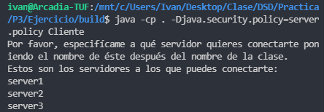
En el caso de las réplicas, cambian los servidores que, según la réplica, serían sus réplicas; y que no tendría la línea para crear el Registro, pues ya estaría creado (sólo habría que bindearlo)

El programa cliente
El programa cliente es capaz de poder acceder a las funcionalidades principales.
Para acceder, se hace uso de java -cp . -Djava.security.policy=server.policy Cliente <servidor> . Si no se sabe qué servidores son, si no se pone el último argumento, te pondrá el listado de servidores.

Si no se ha iniciado sesión en la entidad, te permitirá registrar e iniciar sesión de una entidad. Además se puede salir del programa.
En caso de iniciar sesión, se podrá donar a la causa, consultar subtotales y totales, consultar los movimientos en el servidor, o salir del programa.

Pruebas y errores
Uno de los errores que se dio al principio del desarrollo es una excepción por Serialización. Pero fue cuestión de implementar la interfaz Serializable.
Otro error que he podido apreciar, que pasa aleatoriamente, es un error por acceso concurrente. Sin embargo, no he sido capaz de replicar el error, por lo que no sabría cómo poder arreglarlo. No debería ser mayor problema siempre y cuando se haya ejecutado el comando rmiregistry 1099.

1. Ejecución y registro de varias entidades.
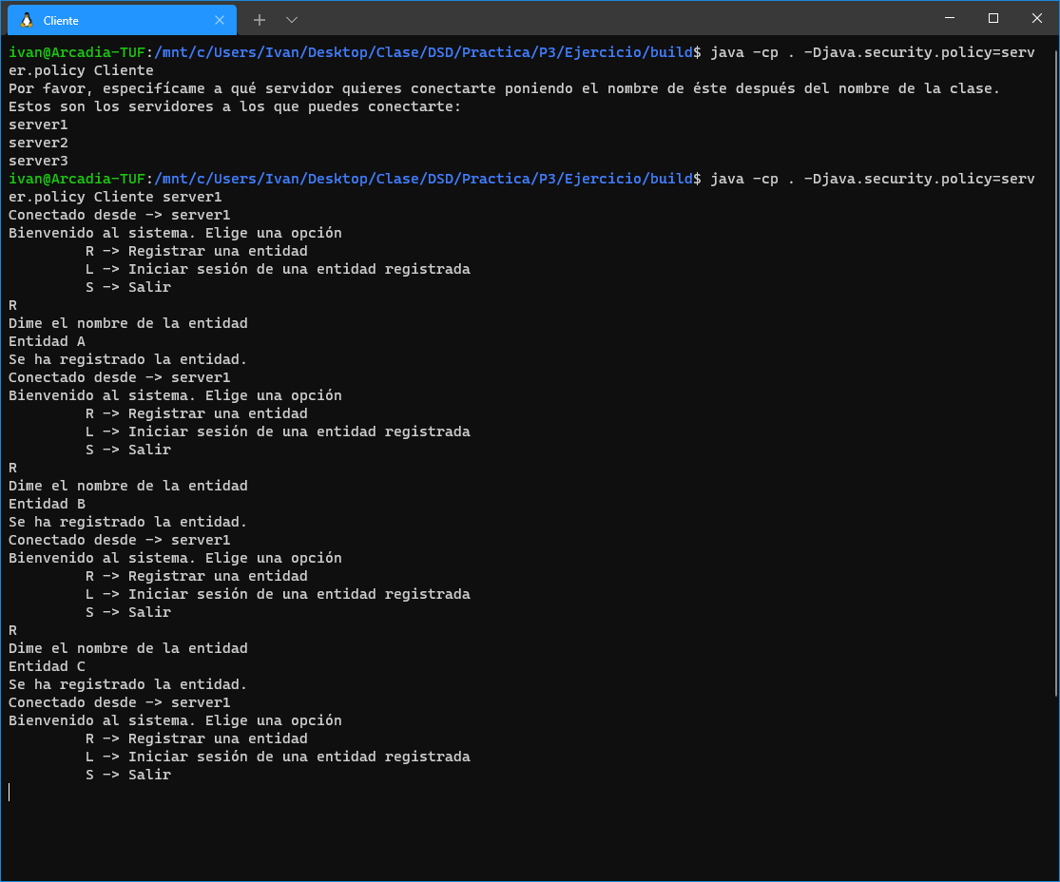
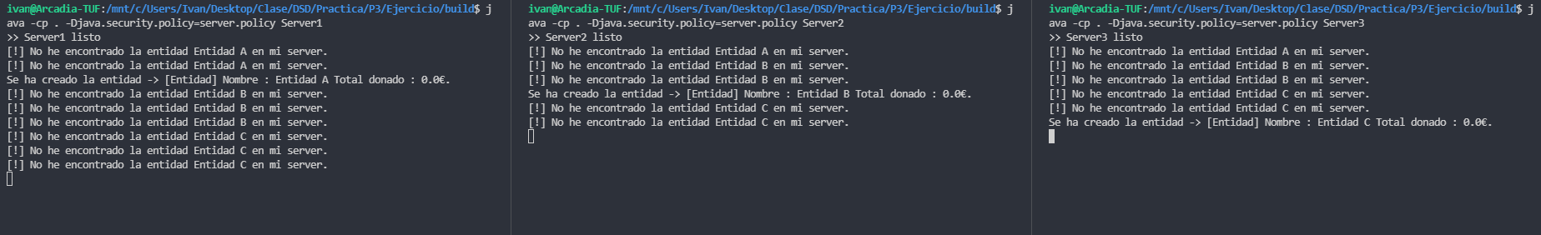

2. Donar desde servidor donde estaba la Entidad registrada, y uso de las funciones
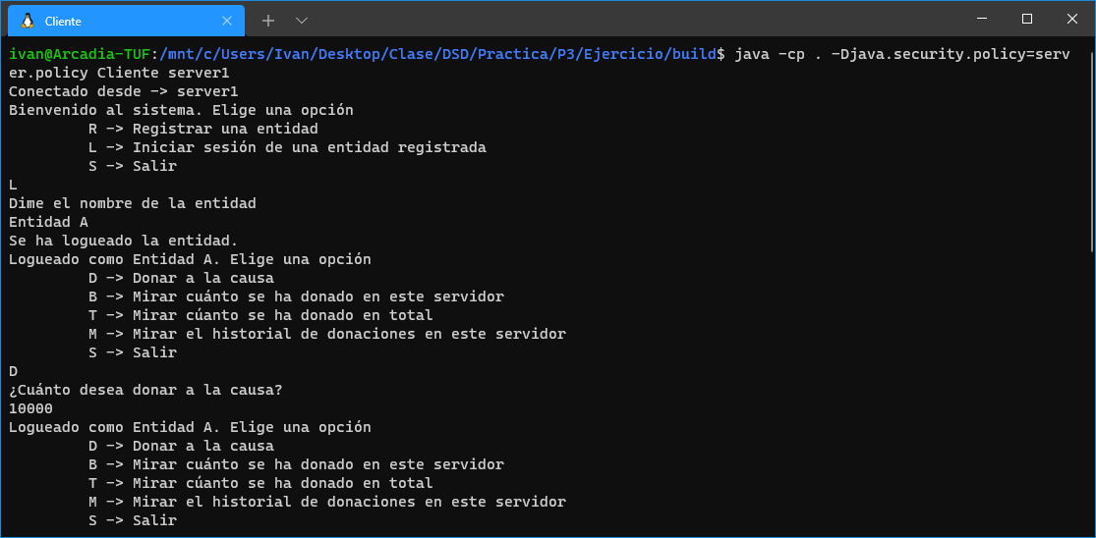
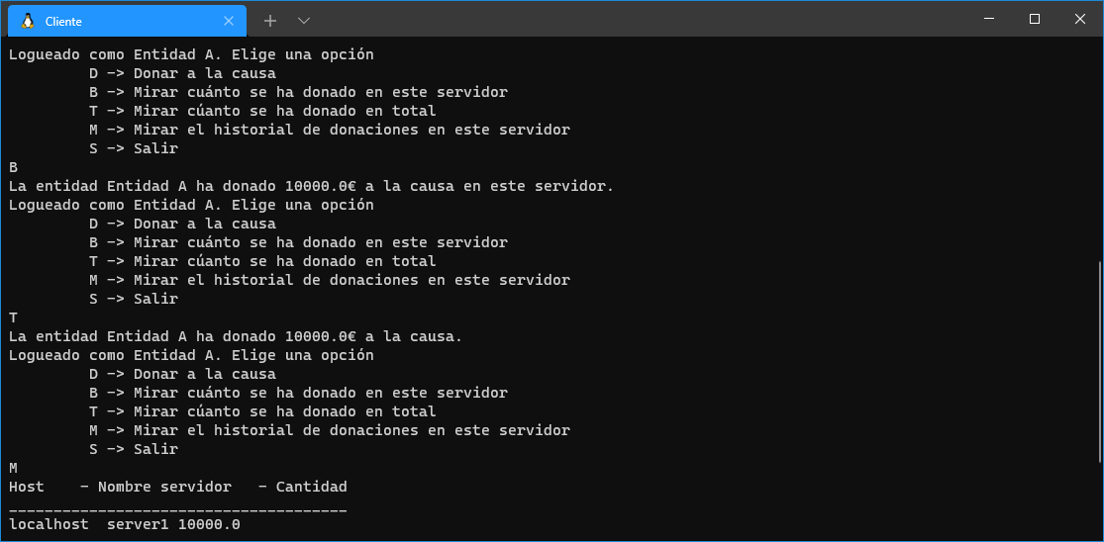
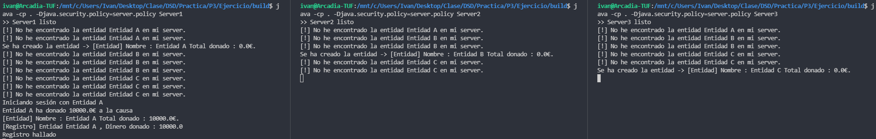

3. Donar desde servidor donde NO estaba la Entidad registrada, y uso de las funciones
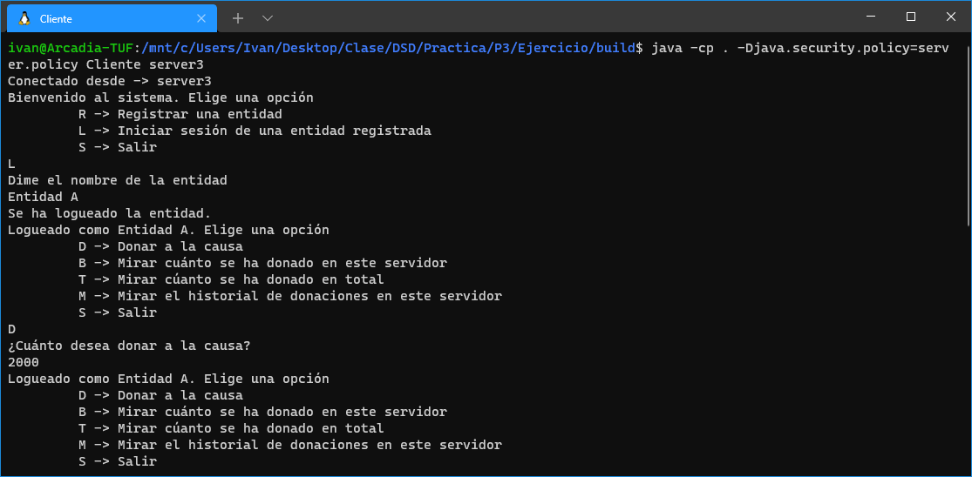
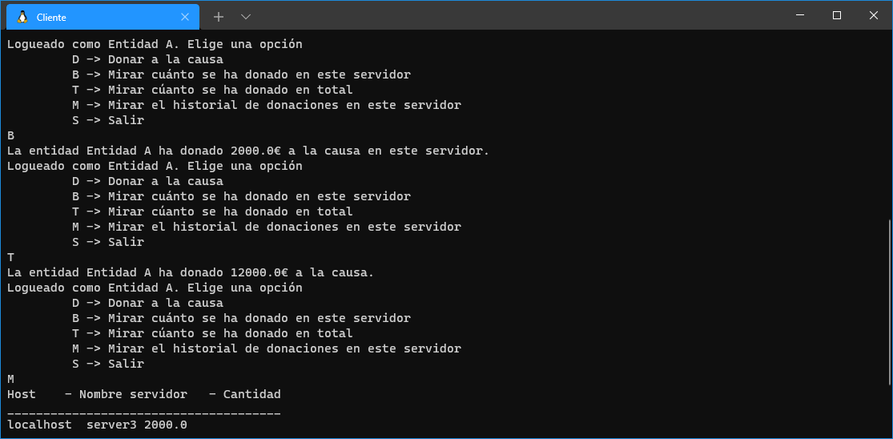
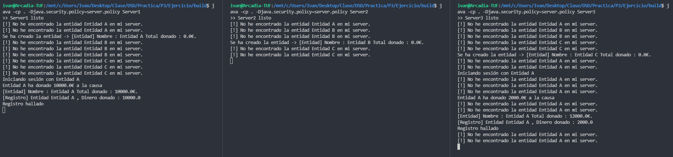

4. Otras pruebas: Inicio de sesión con Entidad inexistente, Donaciones negativas...
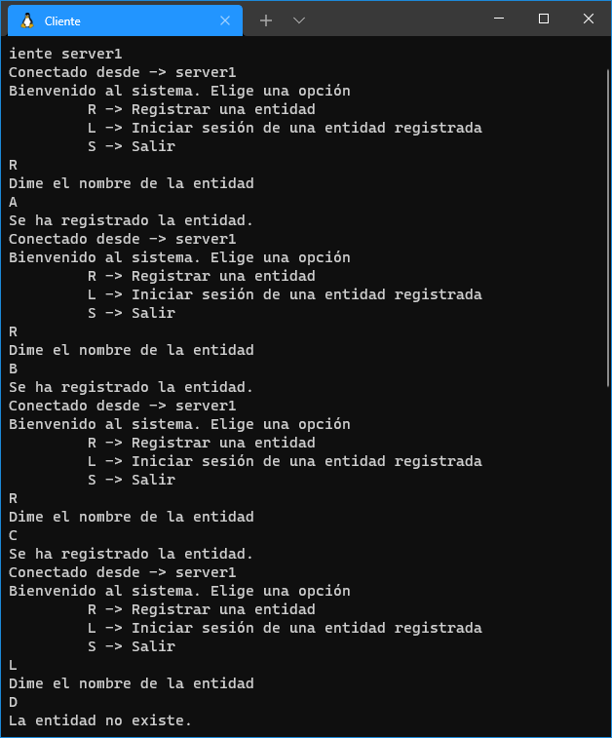
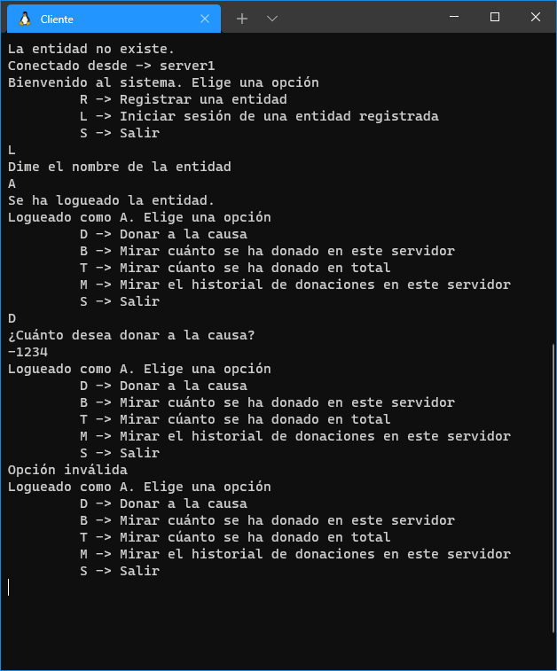
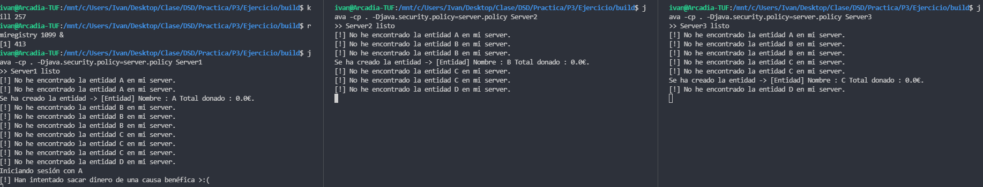

¿Y cómo se prueba?
Para compilar los archivos se ha creado el script BuildIt.sh, que mueve los objetos (*.class) a la carpeta build , y copia el archivo de políticas a esa carpeta.
Para ejecutar los archivos, se haría uso de:
java -cp . -Djava.security.policy=server.policy ServerX

Para ejecutar los servidores, y en el caso del Cliente:

java -cp . -Djava.security.policy=server.policy Cliente <servidor>

donde si se quita la zona en brackets se puede ver los servers, y una vez puesto el server de la lista, se ejecuta el menú.

